**枣庄市薛城区2020-2021学年度期中质量检测**

**高二物理试题**

试卷说明：

1.本试卷分为第Ⅰ卷和第Ⅱ卷，共计18大题，考试时间90分钟，满分100分。

2.选择题按照题号填涂在答题卡的规定位置，主观试题请按要求用0.5mm黑色签字笔书写在答题卡的对应位置。

第Ⅰ卷

一、选择题（1-8题每题只有一个正确答案，每题3分，9-12题每题有多个正确答案，每题4分，漏选每题得2分，多选、错选得0分）

1.关于电动势，下列说法中正确的是（ ）

A.是表示电源内部静电力做功本领的物理量

B.对于给定的电源，非静电力移动正电荷做功越多，电动势就越大

C.电动势越大，说明非静电力在电源内部把单位正电荷从负极向正极移送做功越多

D.电动势越大，说明非静电力在电源内部把正电荷从负极向正极移送电荷量越多

2.关于物体的动量，下列说法中不正确的是（ ）

A.同一物体的动量变化越大则该物体的速度变化一定越大

B.同一物体的动量越大，其速度一定越大

C.物体的加速度不变，其动量一定不变

D.运动物体在任意时刻的动量方向一定是该时刻的速度方向

3.在高速公路上发生一起交通事故，一辆质量为1500kg向南行驶的长途客车迎面撞上了一辆质量为3000kg向北行驶的卡车，碰后两辆车接在一起，并向南滑行了一段距离后停止.根据测速仪的测定，长途客车在碰前以20m/s的速率行驶.由此可判断卡车碰前的行驶速率（ ）

A.小于10m/s B.大于10m/s，小于20m/s

C.大于20m/s，小于30m/s D.大于30m/s，小于40m/s

4.如图所示，电源电动势为*E*，内阻为*r*.当滑动变阻器的滑片*P*从左端滑到右端时，理想电压表、，示数变化的绝对值分别为和，干路电流为*I*，下列说法正确的是（灯泡电阻不变）（ ）

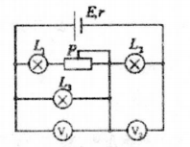

A.小灯泡、变暗，变亮 B.与的比值不变：

C. D.

5.如图所示，电源内阻不能忽略，电流表、电压表均可视为理想电表，在滑动变阻器*R*的触头从*a*端滑到*b*端的过程中（ ）

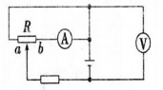

A.电压表V的示数先增大后减小，电流表A的示数增大

B.电压表V的示数先增大后减小，电流表A的示数减小

C.电压表V的示数先减小后增大，电流表A的示数增大

D.电压表V的示数先减小后增大，电流表A的示数减小

6.如图所示，正方形线圈位于纸面内，边长为*L*，匝数为*N*，过*ab*中点和*cd*中点的连线恰好位于垂直纸面向里的匀强磁场的右边界上，磁感应强度为*B*，则穿过线圈的磁通量为（ ）

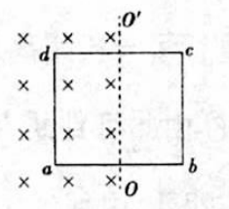

A. B. C. D.

7.三块完全相同的木块从同一高度由静止开始下落，A木块顺利下落，B木块在开始下落的瞬间被一水平飞来的子弹击中（未穿出），C木块在下落到一半距离时被另一相同的水平飞来的子弹击中未穿出，则三木块落地时间关系为（ ）

A. B.

C. D.

8.如图所示电路中，由于某处出现了故障，导致电路中的*A、B*两灯变亮，*C、D*两灯变暗，故障的原因可能是（ ）

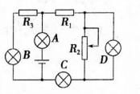

A.短路 B.断路 C.短路 D.短路

9.下列情形中金属框或线圈中能产生感应电流的是（ ）

A. 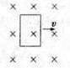 B. 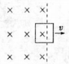 C. 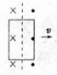 D. 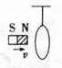

10.如图所示，竖直面内有一个固定圆环，*MN*是它在竖直方向上的直径。两根光滑滑轨、的端点都在圆周上，。将两个完全相同的小滑块*a、b*分别从*M*、点无初速度释放，在它们各自沿*MP*、运动到圆周上的过程中，下列说法中正确的是（ ）

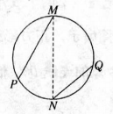

A.合力对两滑块的做功相同 B.弹力对*a*滑块的冲量较大

C.重力对*a、b*两滑块的冲量相同 D.两滑块的动量变化大小不同

11.如图所示，用高压水枪喷出的强力水柱冲击右侧的煤层.设水柱直径为*D*，水流速度为*v*，方向水平，水柱垂直煤层表面，水柱冲击煤层后水的速度为零.高压水枪的质量为*M*，手持高压水枪操作，进入水枪的水流速度可忽略不计，已知水的密度为，下列说法正确的是（ ）

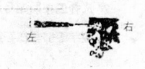

A.高压水枪的流量为

B.高压水枪的功率为

C.水柱对煤层的平均冲击力为

D.手对高压水枪的作用力方向斜向右，上方

12.物体受到合力*F*的作用，由静止开始运动，力*F*随时间变化的图象如图所示，下列说法中正确的是（ ）

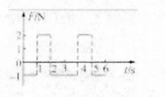

A.该物体将始终向一个方向运动

B.0~3s物体的位移不是零

C.0~3s内，力*F*的冲量等于零，功也等于零

D.2~4s内，力*F*的冲量不等于零，功却等于零

第Ⅱ卷

二、填空题（每题9分，共2题）

13.某同学通过实验测定一个阻值约为5Ω的电阻的阻值.

（1）现有电源（4V，内阻可不计）、滑动变阻器（0~50Ω，额定电流2A）、开关和导线若干，以及下列电表：

A.电流表（0~3A，内阻约0.025Ω）

B.电流表（0~0.6A，内阻约0.125Ω）

C.电压表（0~3V，内阻约3kΩ）

D.电压表（0~15V，内阻约15kΩ）

为减小测量误差，在实验中，电流表应选用______，电压表应选用______（选填器材前的字母）；实验电路应采用图19中的______（选填“甲”或“乙”）.

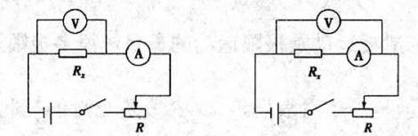

甲 乙

（2）接通开关，改变滑动变阻器滑片*P*的位置，并记录对应的电流表示数*I*、电压表示数*U*.某次电表示数如图21所示，A可得该电阻的测量值______Ω（保留两位有效数字）.

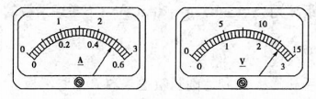

（3）若在（1）问中选用甲电路，产生误差的主要原因是______；若在（1）问中选用乙电路，产生误差的主要原因是______.（选填选项前的字母）

A.电流表测量值小于流经的电流值

B.电流表测量值大于流经的电流值

C.电压表测量值小于两端的电压值

D.电压表测量值大于两端的电压值

14.某物理兴趣小组利用图甲所示电路测定一节干电池的电动势和内阻。除电池（内阻约为0.3Ω）、开关和导线外，实验室提供的器材还有：

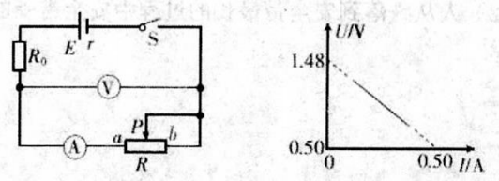

甲 乙

A.电压表V（量程为3V，内阻约为3kΩ）

B.电流表（量程为0.6A，内阻约为0.2Ω）

C.电流表（量程为3A，内阻约为0.05Ω）

D.定值电阻（阻值为1.5Ω，额定功率为2W）

E.定值电阻（阻值为20Ω，额定功率为10W）

F.滑动变阻器（最大阻值为15Ω，额定电流为2A）。

（1）电流表应选用______（选填“B”或“C”），应选用______（选填“D”或“E”）。

（2）实验时，闭合开关*S*前，应将滑动变阻器的滑动触头*P*置于______（选填“*a*”或“*b*”）端。

（3）在器材选择正确的情况下，按正确操作进行实验，调节滑动变阻器，通过测量得到该电池的图线如图乙所示，则该电池的电动势*E*=______V、内阻*r*=______Ω。

三、计算题（共4题42分，请将答案书写到答题纸上，只有结果没有做题步骤不得分）

15.（8分）如图所示，一高空作业的工人重为600N，系一条长为*L*=5m的安全带，若工人不慎跌落时安全带的缓冲时间*t*=1s，g取

求：（1）人从跌落到安全带最长时重力对人的冲量

（2）人从跌落到安全带最长的过程中安全带受的平均冲力是多少？

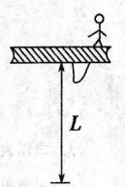

16.（9分）如图所示是一提升重物用的直流电动机工作时的电路图.电动机内电阻，电路中另一电阻，直流电压，电压表示数，取

试求：

（1）通过电动机的电流；

（2）输入电动机的电功率；

（3）若电动机以匀速竖直向上提升重物，求该重物的质量.

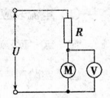

17.（10分）图甲为某元件*R*的特性曲线，把它连成图乙所示电路.已知电源电动势，内阻，定值电阻.闭合电键S后，求：

（1）该元件的电功率；

（2）电源的输出功率.

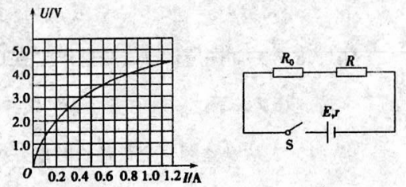

甲 乙

18.（15分）滑板运动是极限运动的鼻祖，很多极限运动都是由滑板运动延伸而来。如图所示是一个滑板场地，*OP*段是光滑的圆弧轨道，半径为0.8m。*PQ*段是足够长的粗糙水平地面，滑板与水平地面间的动摩擦因数为。滑板手踩着滑板*A*从*O*点由静止滑下，到达*P*点时，立即向前起跳。滑板手离开滑板*A*后，滑板*A*以速度返回，滑板手落到前面相同的滑板*B*上，并一起向前继续滑动。已知滑板质量是，滑板手的质量是滑板的9倍，滑板*B*与*P*点的距离为，。（不考虑滑板的长度以及人和滑板间的作用时间）求：

（1）当滑板手和滑板*A*到达圆弧轨道末端*P*点时滑板*A*受到轨道的支持力大小；

（2）滑板手落到滑板*B*上瞬间，滑板*B*的速度大小；

（3）两个滑板间的最终距离。

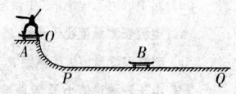

**2020-2021学年度期中质量检测**

**高二物理试题参考答案**

1 C 2 C 3 A 4 B 5 A 6 A 7 D 8 D 9 BCD 10 CD 11 BD 12 CD

13（1）B C 甲 3分 （2）5.2 2分 （3）B D 4分

14（1）B D 4分 （2）b 1分 （3）1 48 0.46 4分

15（8分）（1）1200N·S方向竖直向下（3分）

（2）1200N，方向竖直向下（5分）

【解析】

（1） 

重力的冲量大小为 方向竖直向下

（2）在整个下落过程中对工人应用动量定理，重力的冲量大小为，拉力*F*的冲量大小为.初、末动量都是零，取向下为正方向，由动量定理得

解得.

由牛顿第三定律知工人给安全带的冲力大小为，方向竖直向下.

16（9分）

【解析】（1）由电路中的电压关系可得电阻*R*的分压，流过电阻*R*的电流，即通过电动机的电流.

（2）电动机的分压，输入电动机的功率.

（3）电动机的发热功率，电动机输出的机械功率，又因，所以.

【案】（1）5A 2分（2）550W 3分（3）53kg 4分

17（1）根据欧姆定律写出*R*两端的电压*U*与电流*I*的关系式.

（1）设非线性元件的电压为*U*，电流为*I*，由欧姆定律得：，

代入数据得（2分）

画出图线。（1分）

如图所示，两图线交点坐标为（0.4A，3.0V）（1分）

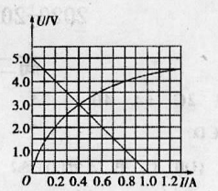

该元件的电功率.（2分）

（2）电源的输出功率.（4分）

【答案】（1）1.2W（6分）（2）1.84W（4分）

18【答案】

（1）1500N 4分（2）4.2m/s 5分（3）6.41m 6分

[解析]（1）*O*→*P*下滑过程，滑板手与滑板*A*机械能守恒：，

代入数据解得，

设滑板手和滑板在点受到的支持力为，有：

解得：，

（2）滑板手跳离*A*板，滑板手与滑板*A*组成的系统水平方向动量守恒：

，解得：，

滑板手跳上*B*板，滑板手与滑板*B*组成的系统水平方向动量守恒：

，解得：.

（3）滑板*B*的位移，

滑板*A*在弧面上滑行的过程中，机械能守恒，所以再次返回*P*点时的速度大小仍为，

滑板*A*的位移，

最终两滑板停下的位置间距为.